АНАЛИТИЧЕСКАЯ СВОДКА
Сравнительная динамика легализации пребывания
Małopolskie • Dolnośląskie • Pomorskie | 2023–2026
Краткий аналитический документ для публичной коммуникации и медиакита • состояние данных: 27 августа 2026 года
Pomorskie относится к двум воеводствам с наиболее длительными сроками рассмотрения дел в Польше. В 2026 году его средний срок составлял 598 дней: это второй по длительности результат после Śląskiego (658 дней). Для сравнения: Mazowieckie — 394 дня, Podlaskie — 447 дней. Среди трёх подробно рассматриваемых регионов Pomorskie показывает худший результат. [1]
Сравнение с Małopolskiem и Dolnośląskiem особенно показательно. В 2025 году по pobyt czasowy Pomorskie приняло 36 466 заявлений при среднем сроке 544 дня; Małopolskie — 49 735 при 183 днях, Dolnośląskie — 61 264 при 273 днях. Оба региона приняли больше заявлений, но работали значительно быстрее: масштаб входящего потока сам по себе не объясняет различие. [1, 10]
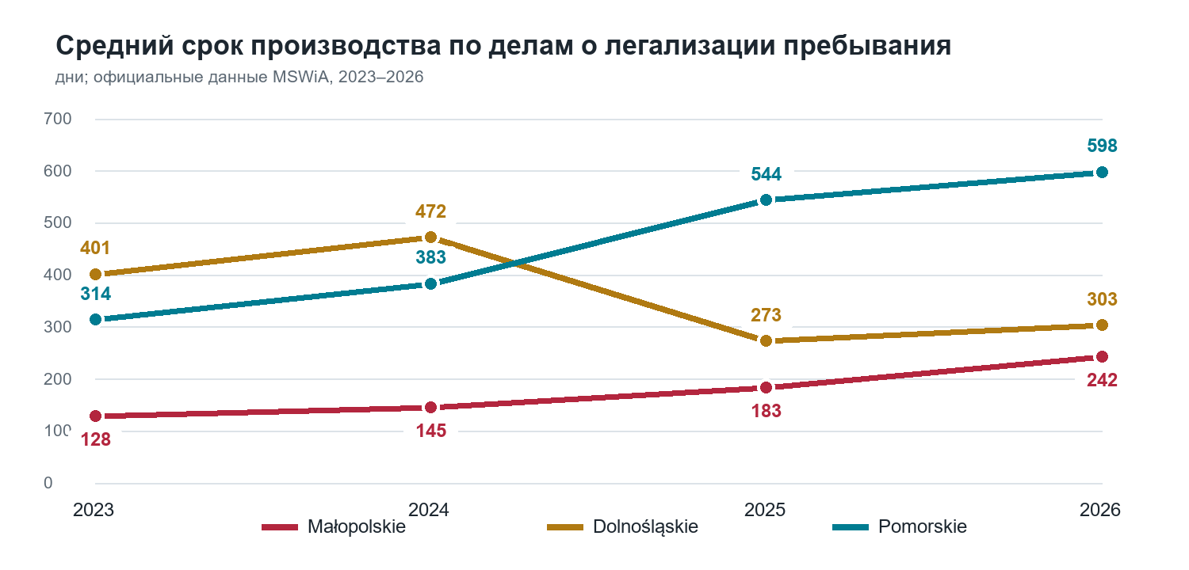
Рис. 1. Официальный средний срок ведения производств. Данные за 2026 год охватывают период до 6 июля 2026 года. Источник: MSWiA [1].

1. Масштаб нагрузки и реальное ожидание
Краков выбран как положительное сравнение не потому, что там мало иностранцев. В Małopolskiem число действующих документов почти вдвое выше, чем в Pomorskiem, но официальный средний срок производства примерно в 2,5 раза короче.
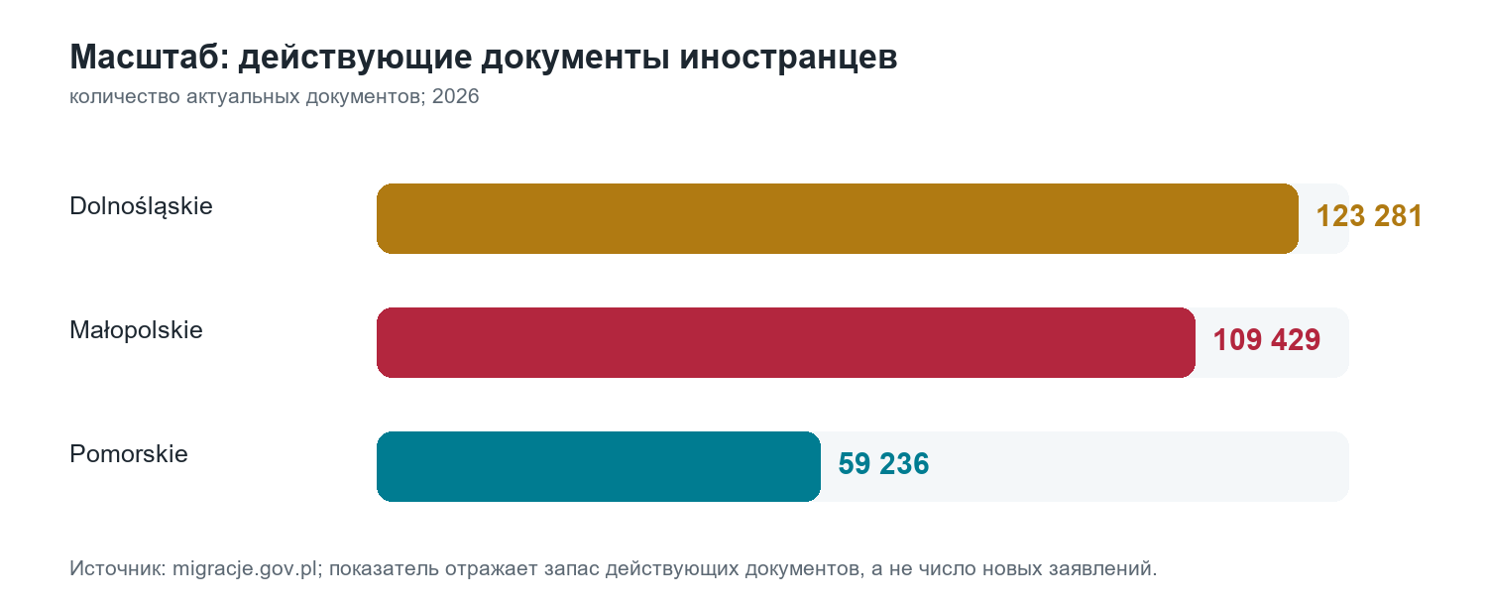
Рис. 2. Действующие документы иностранцев, 2026 год. Это показатель масштаба иностранного населения, а не число поступивших заявлений. Источник: migracje.gov.pl [2].
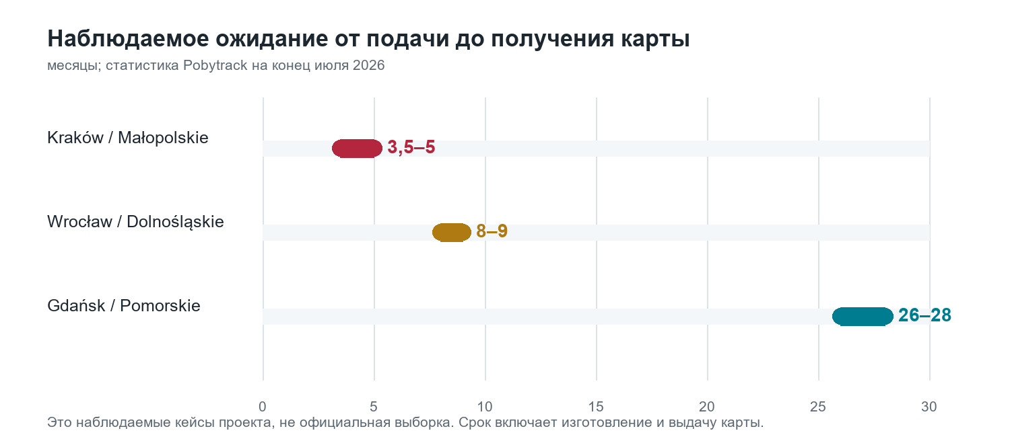
Рис. 3. Наблюдаемая полная продолжительность процесса по данным Pobytrack, июль 2026 года [3].
Важно: официальная статистика измеряет средний срок производства до решения, а Pobytrack — наблюдаемый путь от подачи до получения пластика. Эти показатели подтверждают общий тренд, но не складываются и не сравниваются как одна выборка.

2. Wrocław: от одного из худших результатов к измеримому улучшению
Dolnośląskie важно как пример изменения траектории. Ещё в 2018 году NIK отрицательно оценила обслуживание иностранцев во Wrocławiu. Последующая проверка дел за 2022–2024 годы установила 60,6 тыс. незавершённых дел, 12,2 млн zł расходов по судебным решениям и 7,8 тыс. резерваций вне системы; NIK направила уведомление в прокуратуру. Подтверждены две проверки NIK — утверждение о трёх проверках в документ не включается. [6, 7]
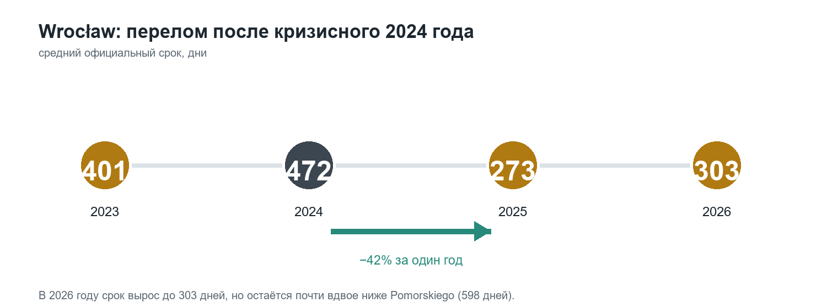
Рис. 4. Изменение официального среднего срока во Wrocławiu. Источник: MSWiA [1].

Что изменилось в результате, 2025 год
- средний срок снизился с 472 до 273 дней (−42%);
- расходы по судебным решениям и компенсациям снизились на 84,7% год к году;
- жалоб в WSA стало на 16,1% меньше;
- в ноябре завершено на 21% больше дел, чем поступило;
- задолженность по делам 2022 года и более ранним сокращена до 507 дел.
DUW подчёркивает, что эти результаты получены без увеличения занятости. Поэтому опыт Wrocławia показывает влияние не только числа сотрудников, но и реорганизации, учёта дел, надзора и внешнего контроля. [8]

3. Кадровая нагрузка: только сопоставимые официальные данные
Показатель относится к сотрудникам, связанным с подготовкой и выдачей решений. Инфолиния и front office не учитываются, если эти сотрудники не выполняют таких задач.
Воеводство | Дел на сотрудника | Период | Как использовать
Małopolskie | 73 | 2023 | официальный показатель MSWiA
Małopolskie | 85 | I полугодие 2024 | официальный показатель MSWiA
Dolnośląskie | 771 | 2022 | историческая нагрузка до реорганизации
Pomorskie | brak danych | 2025 | urząd не ответил на запрос о публичной информации
Таблица 1. Все значения снабжены периодом. 73/85 и 771 получены из официальных материалов RPO/MSWiA [4, 5]. Факт отсутствия ответа Pomorskiego urzędu зафиксирован в исследовании Pracodawcy RP [9].
Значения 1 500 и 1 433 из отчёта Pracodawcy RP исключены: в нём смешаны текущие дела и пересчитанный годовой поток. В сравнении используются официальные показатели с определённым периодом.

Итог сравнительной динамики
- Kraków: крупный масштаб миграции сочетается с существенно более коротким сроком.
- Wrocław: после внешнего контроля и реорганизации траектория изменилась за один год.
- Gdańsk: срок растёт четыре года подряд; предпринятые меры ситуацию не исправили.
При одинаковой правовой рамке воеводские администрации показывают разные сроки, нагрузку и динамику. Следовательно, значимая часть эффективности формируется на локальном уровне.

Источники
[1] MSWiA: interpelacja nr 18089 — сроки 2023–2026
[2] Migracje.gov.pl — актуальные документы, 2026
[3] Pobytrack — наблюдения, июль 2026
[4] RPO, 10.07.2025 — 73/85, Małopolskie
[5] RPO, 27.09.2024 — 771, Dolnośląskie
[6] NIK: Państwo niegotowe… — контроль 2018
[7] NIK: Cudzoziemcy równi… — контроль 2022–2024
[8] DUW: результаты 2025 — без увеличения занятости
[9] Pracodawcy RP — запросы информации, I–V 2025
[10] Migracje.gov.pl: заявления на pobyt czasowy — единая разбивка по органам, 2025

